
Presiona el símbolo de audio para escuchar las instrucciones.
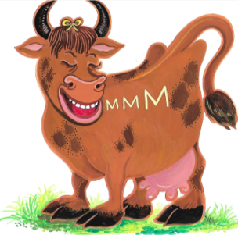
¡A completar las palabras!
Presiona cada caja para escuchar la palabra.
Arrastra la sílaba correcta para completar la palabra.
Fonética: Sílabas con Mm
Momi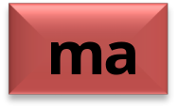
___mi
____mo
a_____
Memo
amo

mo

mi
mu
me

Me
Mu
Mo
Ma
Mi
ma___
___ma
___mi
mima
mamá
Mumi

